太湖猪吃什么爱长，太湖猪的饲料饲养管理
太湖猪是中国乃至全世界猪种，繁殖力最强、产仔数最多的一个品种，科学搭配的饲料能够快速提高产仔率，饲养管理很关键，母猪的自配料有很多种，不同的阶段饲喂方法，能够让太湖母猪营养均衡，提高繁殖效率，现介绍太湖母猪饲料自配方供大家参考：
太湖猪饲料自配料
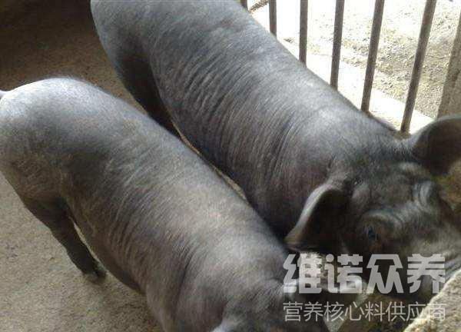
一、太湖母猪饲料自配料：
1、哺乳期太湖母猪饲料自配料:
玉米61.7%、豆粕16%、麦麸22%、维诺母猪多维0.1%，维诺霉清多矿0.1%，维诺复合益生菌0.1%。
玉米69.2%、豆饼15%、麦麸10%、鱼粉3%、骨粉1.3%、贝壳粉0.7%、食盐0.5%、维诺母猪多维0.1%，维诺霉清多矿0.1%，维诺复合益生菌0.1%。
2、太湖育肥猪饲料自配料：
玉米65.7%、豆粕15%、麦麸19%、维诺母猪多维0.1%，维诺霉清多矿0.1%，维诺复合益生菌0.1%。
太湖猪属于江海型猪种，是一种瘦肉产量极高的猪，添加母猪多维补充各种营养维生素，促进生长，抗应激，提高饲料转化率及日增重，缩短繁殖周期，复合益生菌调节肠道菌群。改善肠道营养吸收率，减少肠道疾病的发生，提高养殖经济效益。

